Министерство образования Республики Беларусь

Учреждение образования
БелорусскиЙ государственный университет
информатики и радиоэлектроники

Факультет компьютерных систем и сетей

Кафедра программного обеспечения информационных технологий

оТЧЕТ
по лабораторной работе

на тему:

Исследование работы комбинационных и последовательных цифровых устройств

Выполнил  Студент гр. 851006 |  | М.Ю. Ковалевский
Проверил |  | В.А. Леванцевич

Минск, 2019
Задание №1 Двухразрядный цифровой компаратор
Таблица истинности:
- | A0 | A1 | B0 | B1 | GREATER  Y0 | LOWER  Y1 | EQUALS  Y2
0 | 0 | 0 | 0 | 0 | 0 | 0 | 1
1 | 0 | 0 | 0 | 1 | 0 | 1 | 0
2 | 0 | 0 | 1 | 0 | 0 | 1 | 0
3 | 0 | 0 | 1 | 1 | 0 | 1 | 0
4 | 0 | 1 | 0 | 0 | 1 | 0 | 0
5 | 0 | 1 | 0 | 1 | 0 | 0 | 1
6 | 0 | 1 | 1 | 0 | 0 | 1 | 0
7 | 0 | 1 | 1 | 1 | 0 | 1 | 0
8 | 1 | 0 | 0 | 0 | 1 | 0 | 0
9 | 1 | 0 | 0 | 1 | 1 | 0 | 0
10 | 1 | 0 | 1 | 0 | 0 | 0 | 1
11 | 1 | 0 | 1 | 1 | 0 | 1 | 0
12 | 1 | 1 | 0 | 0 | 1 | 0 | 0
13 | 1 | 1 | 0 | 1 | 1 | 0 | 0
14 | 1 | 1 | 1 | 0 | 1 | 0 | 0
15 | 1 | 1 | 1 | 1 | 0 | 0 | 1

СКНФ:

Y₀=(A0+A1+B0+B1)*(A0+A1+B0+¬B1)*(A0+A1+¬B0+B1)*(A0+A1+¬B0+¬B1)*(A0+¬A1+B0+¬B1)*(A0+¬A1+¬B0+B1)*(A0+¬A1+¬B0+¬B1)*( ¬A0+A1+¬B0+B1)*( ¬A0+A1+¬B0+¬B1)*( ¬A0+¬A1+¬B0+¬B1)

Y₁=(A0+A1+B0+B1)*(A0+¬A1+B0+B1)*(A0+¬A1+B0+¬B1)*( ¬A0+A1+B0+B1)*( ¬A0+A1+B0+¬B1)*( ¬A0+A1+¬B0+B1)*( ¬A0+¬A1+B0+B1)*( ¬A0+¬A1+B0+¬B1)*( ¬A0+¬A1+¬B0+B1)*( ¬A0+¬A1+¬B0+¬B1)

Y₂=(A0+A1+B0+¬B1)*(A0+A1+¬B0+B1)*(A0+A1+¬B0+¬B1)*(A0+¬A1+B0+B1)*(A0+¬A1+¬B0+B1)*(A0+¬A1+¬B0+¬B1)*( ¬A0+A1+B0+B1)*( ¬A0+A1+B0+¬B1)*( ¬A0+A1+¬B0+¬B1)*( ¬A0+¬A1+B0+B1)*( ¬A0+¬A1+B0+¬B1)*( ¬A0+¬A1+¬B0+B1)

Y0:
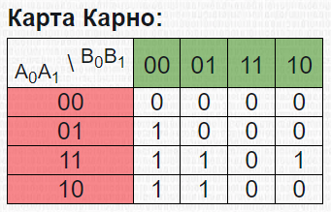

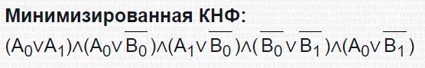

Y1:
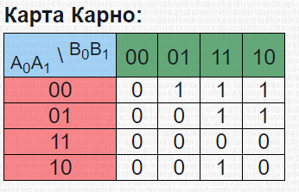
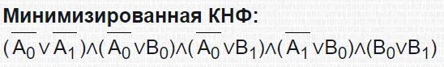

Y2:
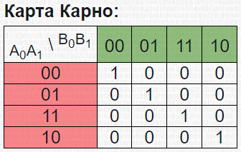
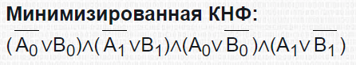

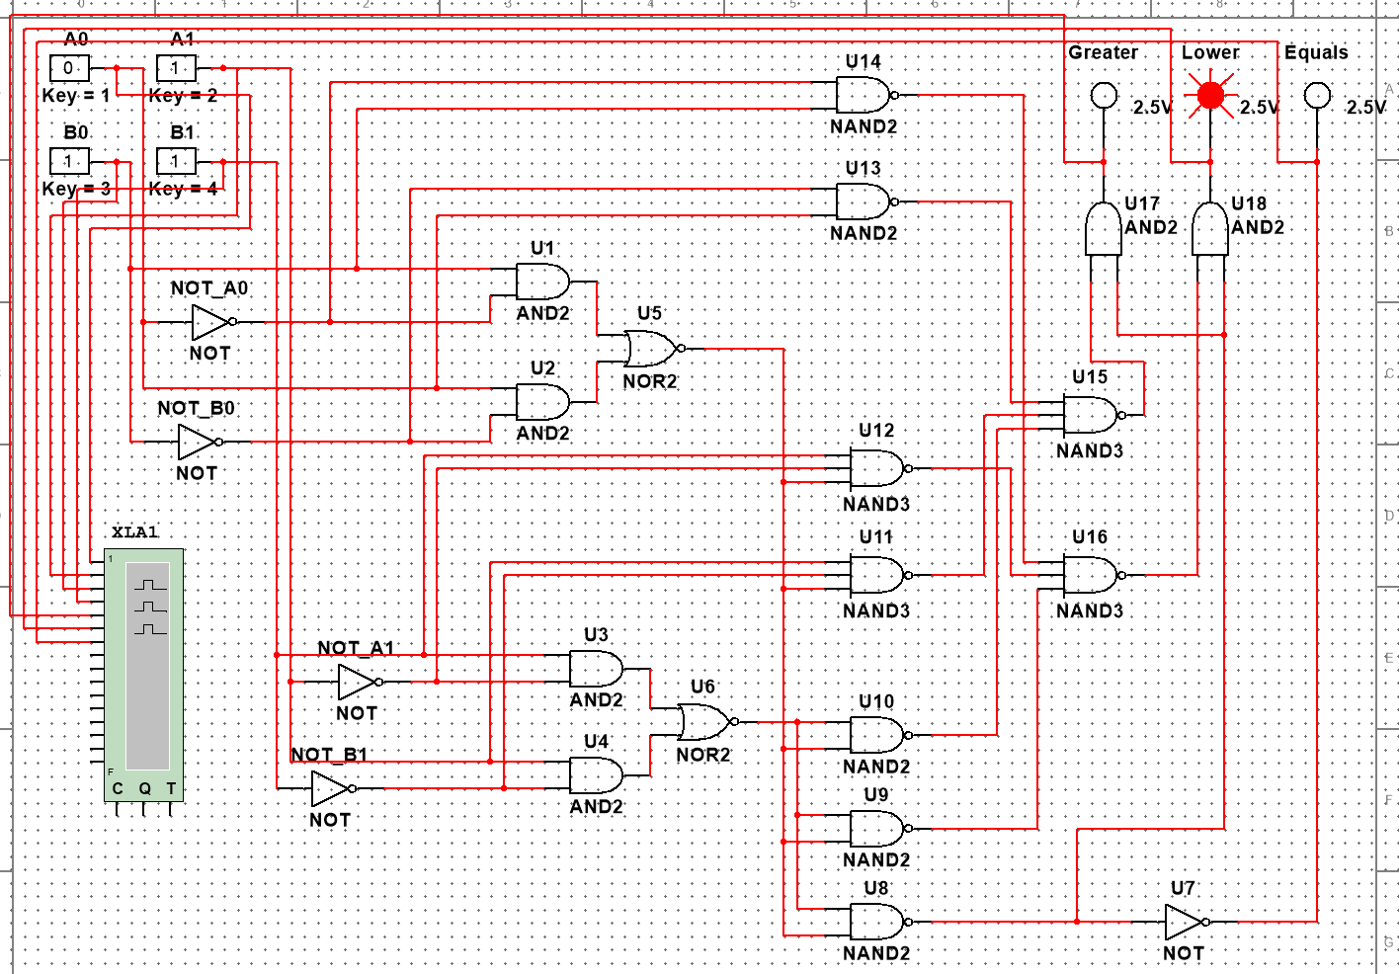
Рисунок схемы в Multisim

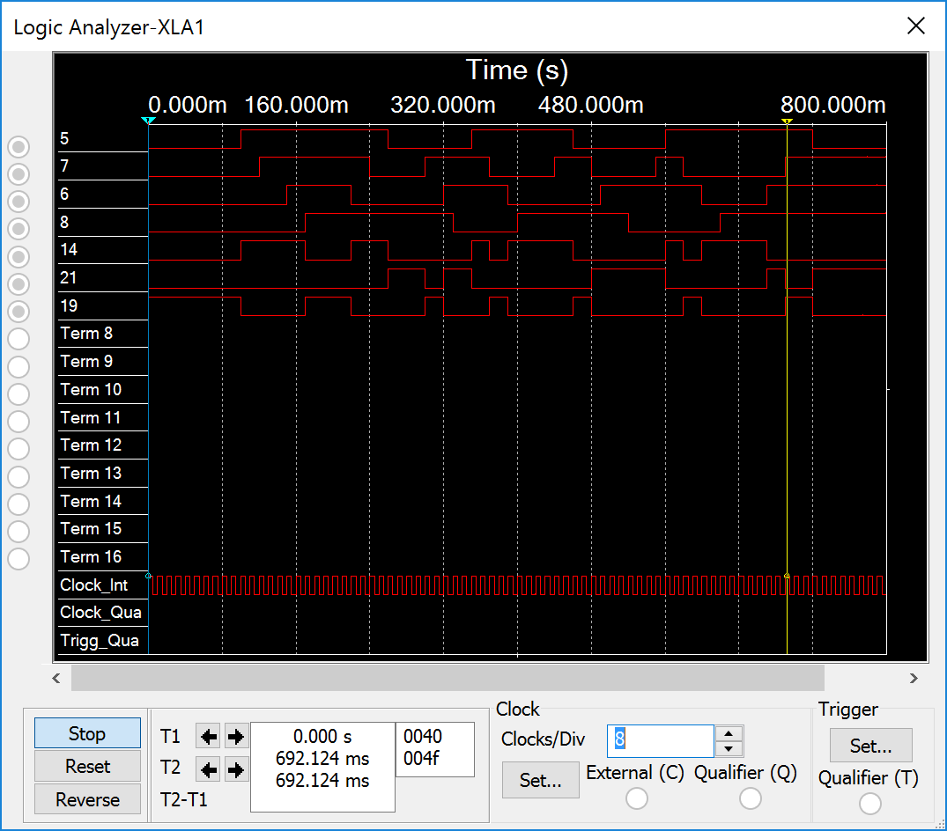
Рисунок временной диаграммы в Multisim
Задание №2 Асинхронный RS - триггер
Таблица истинности:
R | S | Q | NOT Q
0 | 0 | Q | NOT Q
0 | 1 | 1 | 0
1 | 0 | 0 | 1
1 | 1 | ЗАП | ЗАП

NOT R | NOT S | Q | NOT Q
0 | 0 | ЗАП | ЗАП
0 | 1 | 0 | 1
1 | 0 | 1 | 0
1 | 1 | Q | NOT Q
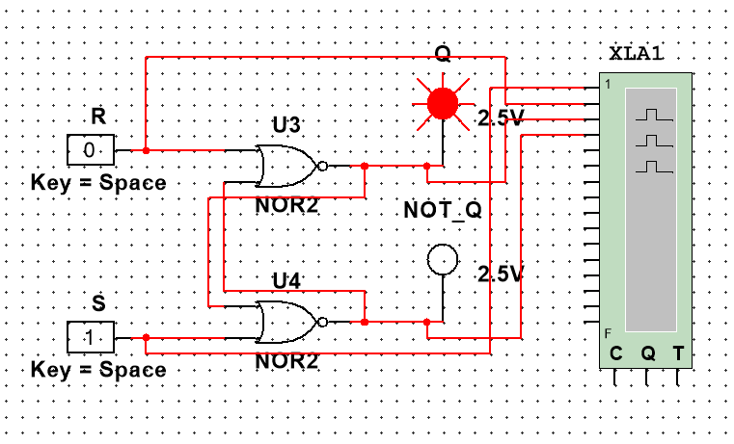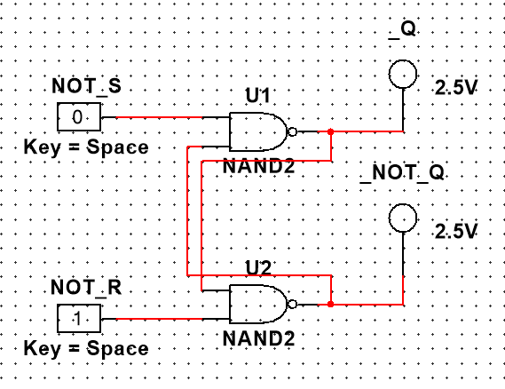
Рисунок схемы в Multisim

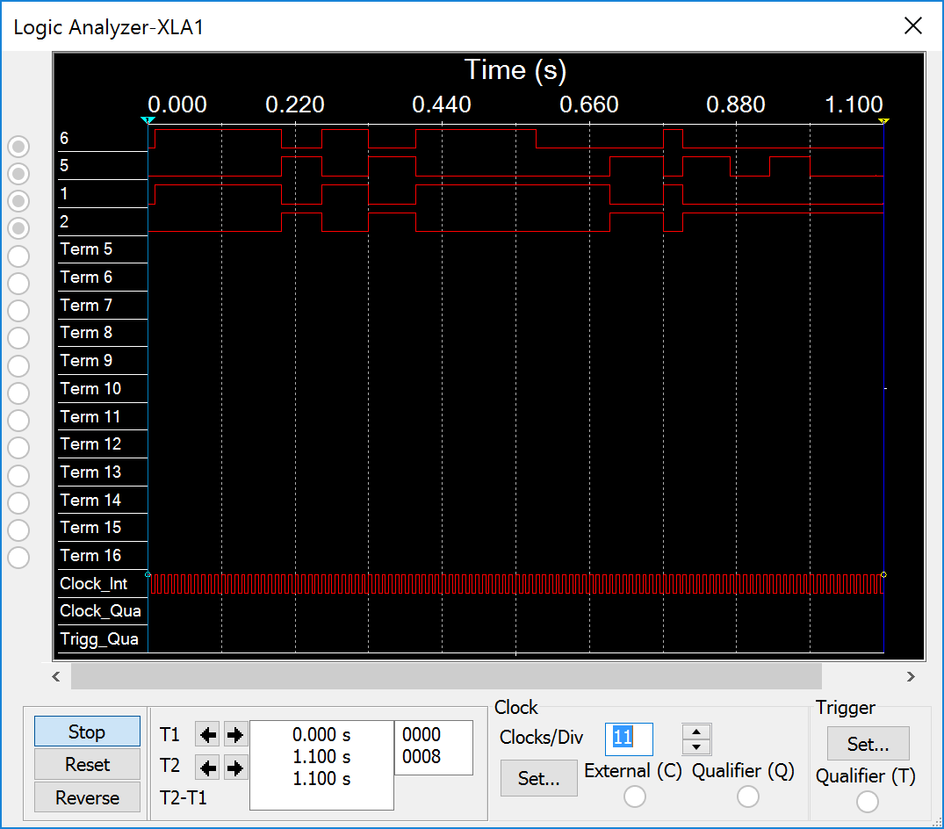
Рисунок временной диаграммы в Multisim
Задание №3 Т-триггер
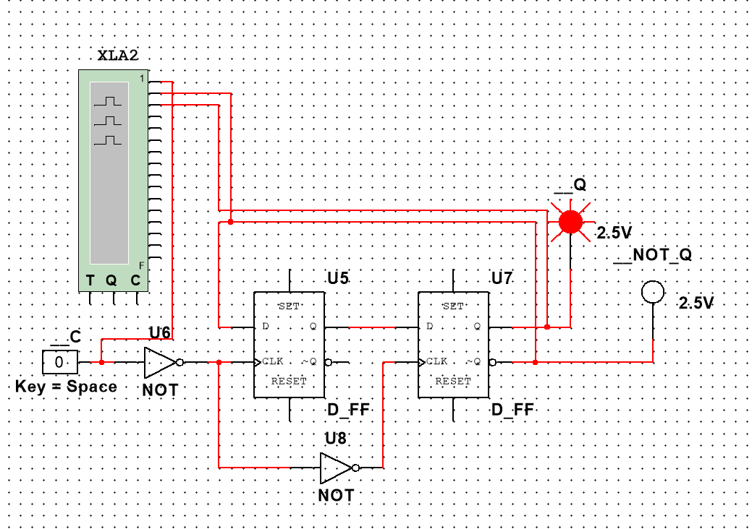
Рисунок схемы в Multisim

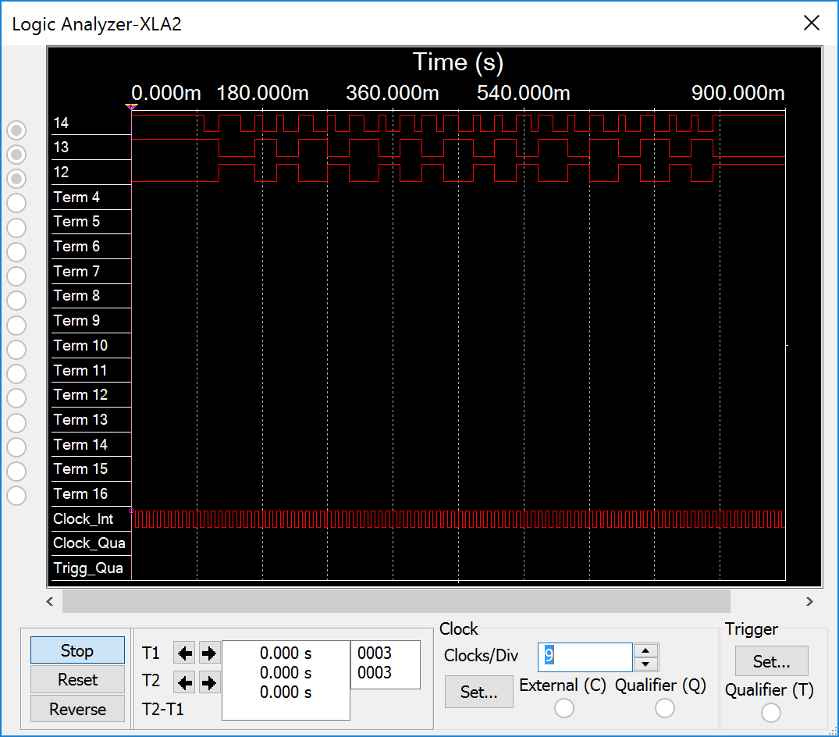
Рисунок временной диаграммы в Multisim
Задание №4 Суммирующий счетчик с коэффициентом пересчета 16
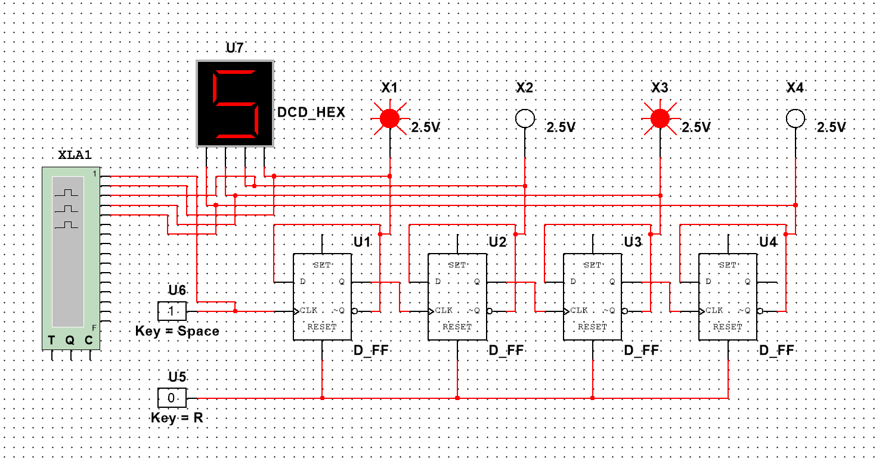
Рисунок схемы в Multisim

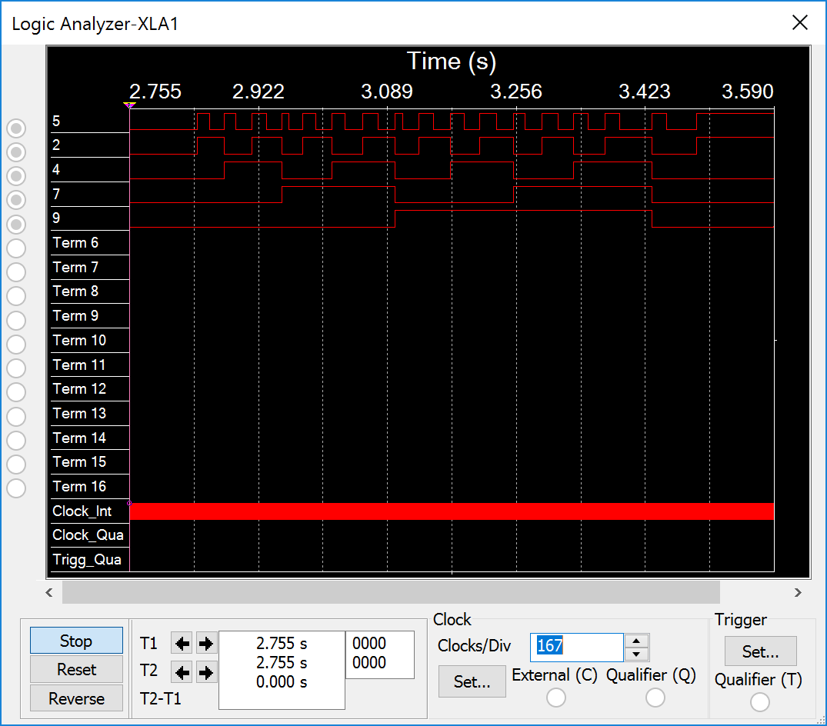
Рисунок временной диаграммы в Multisim

